106年基本設施補助計畫成果
標案名稱—金城鎮公所後方興建平面停車場案
說明
- 開工日期:106年8月11日。完工日期:106年12月26日。
- 經費：新台幣543萬元。
效益
(1)增加金城市區66格汽車停車位。
(2)減少違停現象，維持道路安全及順暢。
成果照片
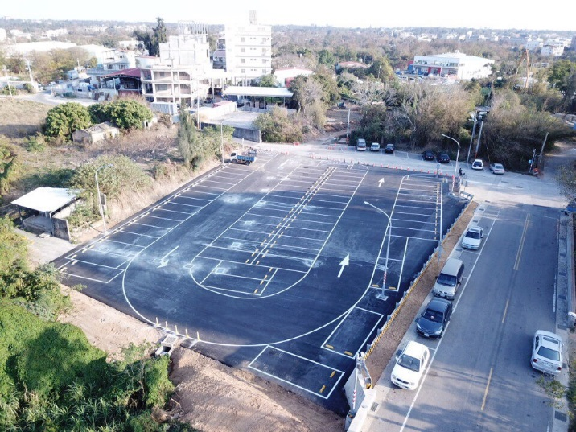 | 

